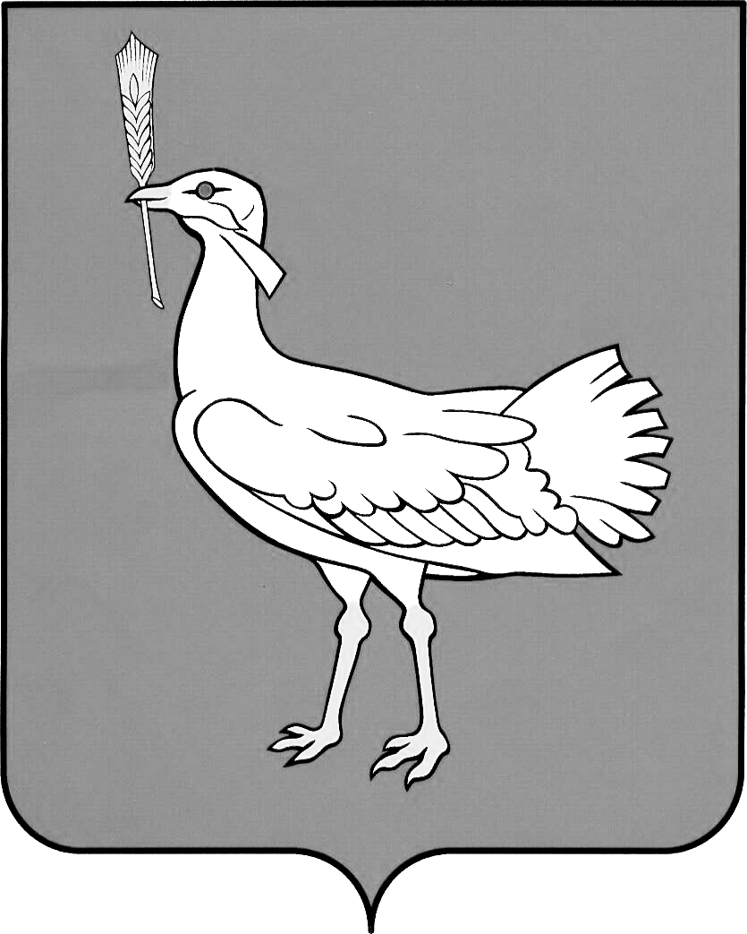

АДМИНИСТРАЦИЯ

МУНИЦИПАЛЬНОГО РАЙОНА
БОЛЬШЕГЛУШИЦКИЙ
САМАРСКОЙ ОБЛАСТИ

ПОСТАНОВЛЕНИЕ

06 мая 2014 года № 622
с. Большая Глушица

О внесении изменений в постановление администрации муниципального района Большеглушицкий Самарской области от 22 марта 2012 года № 375 «Об утверждении договора-обязательства о целевом использовании социальной выплаты ветеранам Великой Отечественной войны 1941 – 1945 годов, вдовам инвалидов и участников Великой Отечественной войны 1941 – 1945 годов на осуществление мероприятий, направленных на улучшение условий проживания ветеранов Великой Отечественной войны 1941 – 1945 годов, вдов инвалидов и участников Великой Отечественной войны 1941 – 1945 годов»

В соответствии с Федеральным законом от 06.10.2003 № 131-ФЗ «Об общих принципах организации местного самоуправления в Российской Федерации», Уставом муниципального района Большеглушицкий Самарской области, администрация муниципального района Большеглушицкий Самарской области ПОСТАНОВЛЯЕТ:
1. Внести в постановление администрации муниципального района Большеглушицкий Самарской области от 22 марта 2012 года № 375 «Об утверждении договора-обязательства о целевом использовании социальной выплаты ветеранам Великой Отечественной войны 1941 – 1945 годов, вдовам инвалидов и участников Великой Отечественной войны 1941 – 1945 годов на осуществление мероприятий, направленных на улучшение условий проживания ветеранов Великой Отечественной войны 1941 – 1945 годов, вдов инвалидов и участников Великой Отечественной войны 1941 – 1945 годов» (Степные известия, 2012, 17 апреля, № 27 (10082) (далее – Постановление) следующие изменения:

1) наименование Постановления изложить в следующей редакции:

«Об утверждении договора-обязательства о целевом использовании социальной выплаты ветеранам Великой Отечественной войны 1941 - 1945 годов, вдовам инвалидов и участников Великой Отечественной войны 1941 - 1945 годов, бывшим несовершеннолетним узникам концлагерей, гетто и других мест принудительного содержания, созданных фашистами и их союзниками в период Второй мировой войны, на проведение мероприятий, направленных на улучшение условий их проживания»;

2) преамбулу Постановления изложить в редакции следующего содержания:

«В соответствии с Федеральным законом от 06.10.2003 № 131-ФЗ «Об общих принципах организации местного самоуправления в Российской Федерации», статьями 74.1, 86 Бюджетного кодекса Российской Федерации, в целях улучшения условий проживания ветеранов Великой Отечественной войны 1941 - 1945 годов, вдов инвалидов и участников Великой Отечественной войны 1941 - 1945 годов, бывших несовершеннолетних узников концлагерей, гетто и других мест принудительного содержания, созданных фашистами и их союзниками в период Второй мировой войны и в рамках реализации Постановлений Правительства Самарской области от 27.11.2013 № 669 «Об утверждении государственной программы Самарской области «Государственная поддержка собственников жилья» на 2014 - 2016 годы», от 03.04.2014 № 175 «Об утверждении порядка определения предельной доли участия средств областного бюджета в софинансировании расходных обязательств муниципальных образований в Самарской области по предоставлению социальных выплат ветеранам Великой Отечественной войны 1941 - 1945 годов, вдовам инвалидов и участников Великой Отечественной войны 1941 - 1945 годов, бывшим несовершеннолетним узникам концлагерей, гетто и других мест принудительного содержания, созданных фашистами и их союзниками в период Второй мировой войны, на проведение мероприятий, направленных на улучшение условий их проживания», руководствуясь Уставом муниципального района Большеглушицкий Самарской области, администрация муниципального района Большеглушицкий Самарской области ПОСТАНОВЛЯЕТ:»;

3) пункт 1 Постановления изложить в следующей редакции:

«1. Утвердить прилагаемый Договор-обязательство о целевом использовании социальной выплаты ветеранам Великой Отечественной войны 1941 - 1945 годов, вдовам инвалидов и участников Великой Отечественной войны 1941 - 1945 годов, бывшим несовершеннолетним узникам концлагерей, гетто и других мест принудительного содержания, созданных фашистами и их союзниками в период Второй мировой войны, на проведение мероприятий, направленных на улучшение условий их проживания.»;

4) наименование приложения к Постановлению изложить в следующей редакции:

«Договор-обязательство о целевом использовании социальной выплаты ветеранам Великой Отечественной войны 1941 - 1945 годов, вдовам инвалидов и участников Великой Отечественной войны 1941 - 1945 годов, бывшим несовершеннолетним узникам концлагерей, гетто и других мест принудительного содержания, созданных фашистами и их союзниками в период Второй мировой войны, на проведение мероприятий, направленных на улучшение условий их проживания».

2. Опубликовать настоящее Постановление в средствах массовой информации.
3. Настоящее Постановление вступает в силу после его официального опубликования.

Глава района А.В.Грибеник

Зенченко 21305

